**Explicación Constantes de Archivos Config**

**Config.js Aplicación Móvil**

Para la aplicación móvil existe un archivo de javascript en el cual se almacenan las constantes de la aplicación, el cual se puede observar en la siguiente imagen:

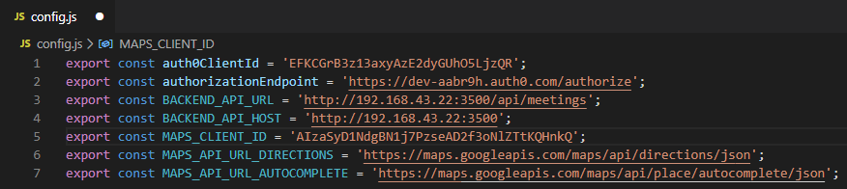

**Constantes:**

* **auth0ClientId** = API KEY Auth0
* **authorizationEndpoint** = URL API Auth0
* **BACKEND_API_URL** = URL para API REST
* **BACKEND_API_HOST** = URL del backend (para visualización de imágenes)
* **MAPS_CLIENT_ID** = API KEY Google Maps
* **MAPS_API_URL_DIRECTIONS** = URL para mapear direcciones en Google Maps
* **MAPS_API_URL_AUTOCOMPLETE** = URL para obtener direcciones para opciones de sitios a buscar

**.env API REST**

Para la API REST se crea un archivo ENV para manejo de variables de sesión con NodeJS, el cual ayuda como punto para la seguridad en la aplicación. Las constantes se pueden observar en la siguiente imagen:

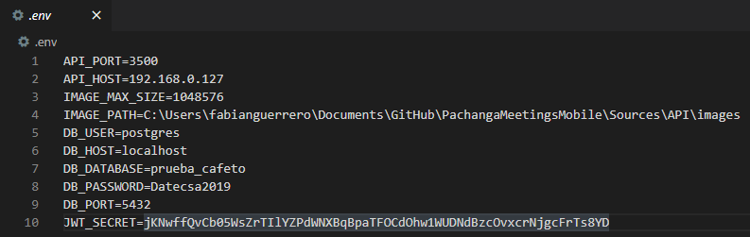

**Constantes:**

* **API_PORT** = Puerto de escucha de la API REST
* **API_HOST** = Host de escucha de la API
* **IMAGE_MAX_SIZE** = Tamaño Máximo de la Imagen en bytes
* **IMAGE_PATH** = Ruta de almacenado de las imágenes
* **DB_USER** = Usuario de base de datos
* **DB_HOST** = host de base de datos
* **DB_DATABASE** = nombre base de datos
* **DB_PASSWORD** = contraseña base de datos
* **DB_PORT** = puerto base de datos
* **JWT_SECRET** = Token secreto para desencriptar token de Auth0